**TAREA DE CIENCIAS NATURALES**

Semana 9 (del 25 al 29 de Mayo)

|  |
| --- |
| Nombre: |
| Curso: 2°s Básicos Fecha : |
| **OA_1:** Observar, describir y clasificar los vertebrados en mamíferos, aves, reptiles, anfibios y peces, a partir de características como cubierta corporal, presencia de mamas y estructuras para la respiración, entre otras. |

**DESAFÍO ANIMALES MAMÍFEROS**

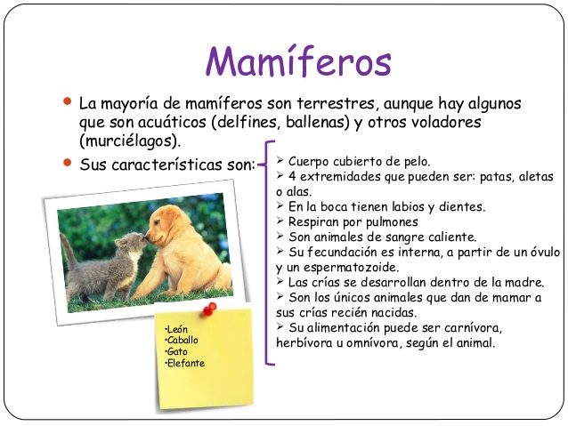Para comenzar a estudiar los animales mamíferos, observa sus características y responde en tu cuaderno:

**¿Cuál es la principal característica que me ayuda a reconocer un animal mamífero? ¿Qué característica tiene el delfín o la ballena, que los hacen ser animales mamífer**

**SOLUCIONARIO GUÍA**

**Instrucciones:** Luego de haber desarrollado tu guía de manera conciente y honesta, revisa lo que hiciste en este solucionario. Si te equivocaste, no te preocupes. Revisa tu error y estudia la respuesta correcta.



Los mamíferos tienen su cuerpo cubierto de pelos, con la excepción de la ballena y el delfín, los cuales son mamíferos acuáticos.

Existen dos excepciones en el mundo de los mamíferos, que son el ornitorrinco y el equidna. Estos dos animales nacen por huevos, es decir, son ovíparos.